淡江時報 第 1197 期
14優秀青年 體現AI+SDGs最佳代言人
學生大代誌
【記者吳映彤淡水校園報導】113學年度優秀青年獲獎名單出爐，共計14名學生獲選。本獎項由各系所導師、教官等推薦，依各學院人數比例分配，優秀青年除學業成績優良外，在學術研究、參與各項競賽及社會服務等面向，均表現亮眼。

獲獎人有資圖三彭麗禎、化學二林珈安、電機碩二鍾沛淇、電機碩二江政達、電機碩一李冠璋、財金四劉娙、風保碩一陳思恩、產經三鄭書宸、管科碩二蕭宏原、德文四江欣蓉、日文三盧宣吟、政經四游蕎瑛、教科四黃芊慈、AI四許詠翔。

彭麗禎文武兼備，曾擔任資圖系學會會長，帶領系學會獲得學生社團評鑑優等獎；修讀榮譽學程課程，組隊參與「2024第七屆挺好Campus社群商務競賽」，獲得永續經營獎第二名、公益內容獎第三名、公益成果獎第三名；擔任第一屆「微軟校園雲端學生大使」，協助推廣相關活動。

林珈安擔任副班代、化學系學會文書、社團文書長及財務長，熱心協助系上及社團事務。

鍾沛淇熱心服務，協助電機系舉辦「2024第四屆電子通信、物聯網和大數據國際研討會」，負責接洽協辦單位。

江政達學習態度積極，參與國科會計畫，學術論文獲刊登於學科領域排名前25%的期刊。

李冠璋積極參與學術活動，獲得「2024第四屆電子通信、物聯網和大數據國際研討會」最佳論文獎；參加校內「深度學習機構AI基礎認證工作坊」，通過考試取得NVIDIA Deep Learning Institute資格證書。

劉娙學業表現優異，榮獲教育部學海飛颺獎學金，赴德國慕尼黑大學交換學習；擔任iPower社認證長，協辦「舊鞋救命」公益活動，推廣永續發展目標。

陳思恩品學兼優，考取多張保險相關證照，榮獲現代保險基金會獎學金及校園菁英獎；擔任古典吉他社社長，帶領社團至養老院進行公益表演服務。

鄭書宸熱心服務，曾擔任產經系學會會長，辦理多項活動凝聚系上向心力，舉辦愛心義賣關心流浪動物及環保議題，帶領系學會獲得學生社團評鑑優等獎。

蕭宏原積極參與社會服務，通過國科會大專學生研究計畫；獲選救國團大專優秀青年；獲彰化縣政府頒授志願服務績優銀牌獎；以「友食在忠寮」通過農業部農村水保署青年回鄉行動獎勵計畫，創立青年品牌「逗陣寮」；深耕淡水忠寮地區，協助其榮獲衛福部金卓越社區優等獎。

江欣蓉校內外經歷豐富，曾擔任學生議會議員、德文系學會會長，帶領系學會獲得學生社團評鑑優等獎；獲TBSA全國大專創新企劃競賽優等獎；擔任英業達、Meteor、Nissan等校園大使。

盧宣吟學習態度積極，獲得教育部學海惜珠獎學金，赴日本橫濱國立大學交換學習；擔任日文系學會會長，舉辦金日獎、日文營等多項代表性活動。

游蕎瑛榮獲教育部學海飛颺獎學金，赴法國巴黎西岱大學交換學習，獲選2024巴黎奧運志工培訓；獲得美國在台協會實習生資格，現於協會實習；曾擔任政經系學會會長及TEDxTKU活動組組長，舉辦多項活動。

黃芊慈熱心校園事務，曾擔任教科系學會會長、全校社團聯合幹部訓練服務員；擔任美國國務院高中生華語計畫語伴，輔導學生華語文能力及認識臺灣。

許詠翔學業成績名列前茅，為AI系第1位通過國科會大專學生研究計畫；參加國立臺南大學「全國AI專題創意競賽」及本校「資訊週七系聯展專題競賽」皆獲佳作。
2024/11/17

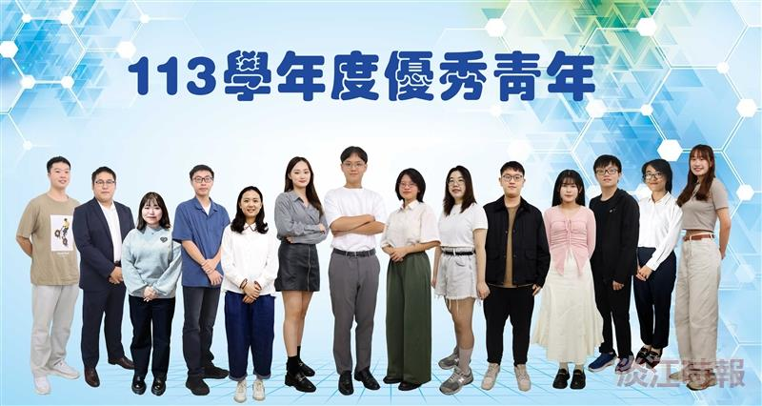
113學年度優秀青年獲獎人（左起）：李冠璋、蕭宏原、盧宣吟、許詠翔、游蕎瑛、黃芊慈、陳思恩、彭麗禎、鍾沛淇、江政達、林珈安、鄭書宸、劉娙、江欣蓉。（攝影／鄧晴、李作皊、黃音然，圖／盧宣吟、劉娙提供）

